ЭМ 55 30.05.20 Выполненную работу сфотографируйте и пришлите на Zaitseva01.1958@mail.ru
Решить задачи по теме Кинематика. Решение Графических задач . Решить задачи в развернутом виде. Использовать учебник .Г.Я. Мякишев, Б.Б. Буховцев, 11 кл .-М. «Просвещение»,2010г., стр.4-16., Параграфы 1-7.
Урок 125-126 «Основы кинематики»

1. Чему равно ускорение тела, если уравнение υ (t) = 2 + 1,5t
1) 2 м/с² 2) 4 м/с² 3) 3 м/с² 4) 1,5 м/с²
2. Какие из приведенных зависимостей описывают неравномерное движение?
1) υ = 10; 2) s = 5t²; 3) s = 3t; 4) υ = 4 – t; 5) х = 7.

3. Уравнение проекции скорости υ (t) движущегося тела от времени
υ = 3 + 2t
Соответствующее уравнение проекции перемещения тела S (t):
1) s =t+ t² 2) s =3t+ t² 3) s =2t 4) s =3t+2 t²
4. Какой график соответствует равноускоренному движению
а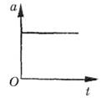
б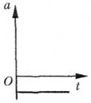
в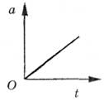
г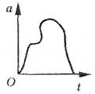
1) а 2) б 3) в 4) г

5. Велосипедист из состояния покоя съезжает вниз по уклону с ускорением 0,4 м/с² за 10с. Определите скорость велосипедиста в конце пути.

1) 4 м/с 2) 10 м/с 3) 0 м/с 4) 0,04 м/с

6. Даны графики, характеризующие движение пешехода. Опишите это движение, пользуясь обоими графиками.
а)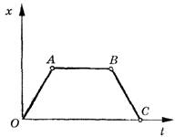
б) 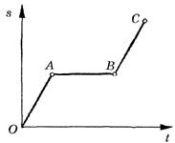

7. Два тела движутся вдоль одной прямой так, что их уравнения имеют вид:
х₁ = 40+10 t, х₂= 12 +2 t².
а) определите вид движения;
б) через какое время и где одно из тел догонит другое тело?
в) постройте графики скорости этих тел от времени

